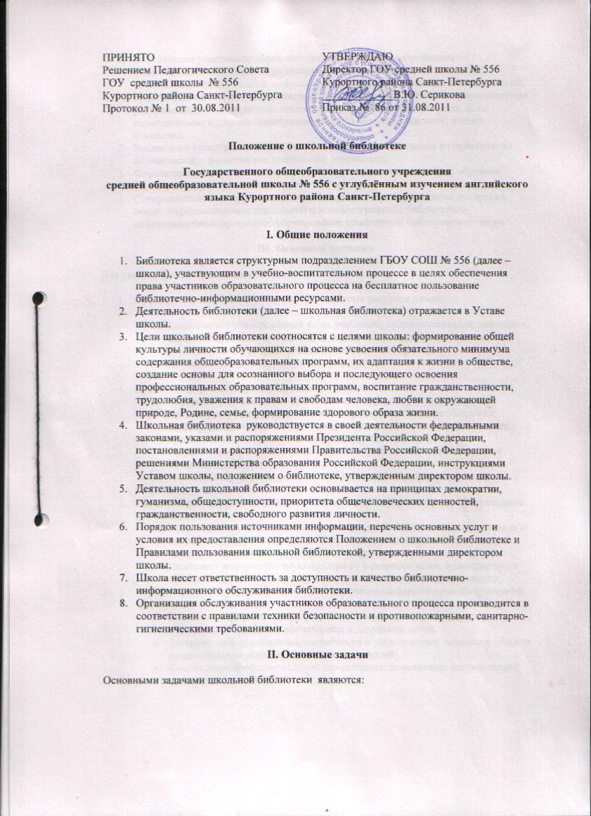

- Обеспечение участникам образовательного процесса — обучающимся, педагогическим работникам, родителям (иным законным представителям) обучающихся (далее — пользователям) — доступа к информации, знаниям, идеям, культурным ценностям посредством использования библиотечно-информационных ресурсов школы на различных носителях: бумажном (книжный фонд, фонд периодических изданий); коммуникативном (компьютерные сети) и иных носителях;
- Воспитание культурного и гражданского самосознания, помощь в социализации обучающегося, развитии его творческого потенциала;
- Формирование навыков независимого библиотечного пользователя: обучение поиску, отбору и критической оценке информации;
- Совершенствование предоставляемых библиотекой услуг на основе внедрения новых информационных технологий и компьютеризации библиотечно-информационных процессов, формирование комфортной библиотечной среды.
III. Основные функции
Для реализации основных задач библиотека:
- Формирует фонд библиотечно-информационных ресурсов школы:
  - Комплектует универсальный фонд учебными, художественными, научными, справочными, педагогическими и научно-популярными документами на традиционных и нетрадиционных носителях информации;
  - Пополняет фонд информационными ресурсами сети Интернет;
- Создает информационную продукцию:
  - Осуществляет аналитико-синтетическую переработку информации;
  - Организует и ведет справочно-библиографический аппарат: каталоги (алфавитный, систематический), картотеки (систематическую картотеку статей, тематические картотеки), электронный каталог;
  - Разрабатывает рекомендательные библиографические пособия (списки, обзоры, указатели и т.п.);
  - Обеспечивает информирование пользователей об информационной продукции;
- Осуществляет дифференцированное библиотечно-информационное обслуживание обучающихся:
  - Организует обучение навыкам независимого библиотечного пользователя и потребителя информации, содействует интеграции комплекса знаний, умений и навыков работы с книгой и информацией;
  - Оказывает информационную поддержку в решении задач, возникающих в процессе их учебной, самообразовательной и досуговой деятельности;
- Осуществляет дифференцированное библиотечно-информационное обслуживание педагогических работников:
  - Выявляет информационные потребности и удовлетворяет запросы, связанные с обучением, воспитанием и здоровьем детей;
  - Выявляет информационные потребности и удовлетворяет запросы в области педагогических инноваций и новых технологий;
  - Содействует профессиональной компетенции, повышению квалификации, проведению аттестации;
  - Создает банк педагогической информации как основы единой информационной службы общеобразовательного учреждения, осуществляет накопление, систематизацию информации по предметам, разделам и темам;
  - Организует доступ к банку педагогической информации на любых носителях; просмотр электронных версий педагогических изданий;
  - Осуществляет текущее информирование (дни информации, обзоры новых поступлений и публикаций), информирование руководства школы по вопросам управления образовательным процессом;
  - Способствует проведению занятий по формированию информационной культуры;
- Осуществляет дифференцированное библиотечно-информационное обслуживание родителей (иных законных представителей) обучающихся:
  - Удовлетворяет запросы пользователей и информирует о новых поступлениях в библиотеку;
  - Консультирует по вопросам организации семейного чтения, знакомит с информацией по воспитанию детей;
  - Консультирует по вопросам учебных изданий для обучающихся.
IV. Организация деятельности библиотеки
Школьная библиотека по своей структуре делится на абонемент, читальный зал, отдел учебников и отдел методической литературы по предметам.
Библиотечно-информационное обслуживание осуществляется на основе библиотечно-информационных ресурсов в соответствии с учебным и воспитательным планами школы, программами, проектами и планом работы школьной библиотеки.
В целях обеспечения модернизации библиотеки в условиях информатизации образования и в пределах средств, выделяемых учредителями, школа обеспечивает библиотеку:
- Гарантированным финансированием комплектования библиотечно-информационных ресурсов (в смете учреждения выводится отдельно);
- Необходимыми служебными и производственными помещениями в соответствии со структурой библиотеки и нормативами по технике безопасности эксплуатации компьютеров (отсутствие высокой влажности, запыленности помещения, коррозионно-активных примесей или электропроводящей пыли) и в соответствии с положениями СанПиН;
- Телекоммуникационной и копировально-множительной техникой и необходимыми программными продуктами;
- Ремонтом и сервисным обслуживанием техники и оборудования библиотеки;
- Библиотечной техникой и канцелярскими принадлежностями.
Школа создает условия для сохранности аппаратуры, оборудования и имущества библиотеки.
Ответственность за систематичность и качество комплектования основного фонда библиотеки, комплектование учебного фонда в соответствии с федеральными перечнями учебников и учебно-методических изданий, создание необходимых условий для деятельности библиотеки несет директор школы в соответствии с уставом школы.
Режим работы школьной библиотеки определяется заведующим библиотекой (библиотекарем) в соответствии с правилами внутреннего распорядка школы.
V. Управление. Штаты
Управление школьной библиотекой осуществляется в соответствии с законодательством Российской Федерации и уставом школы.
Общее руководство деятельностью школьной библиотеки осуществляет директор школы.
Руководство школьной библиотекой осуществляет заведующий библиотекой (библиотекарь), который несет ответственность в пределах своей компетенции перед обществом и директором школы, обучающимися, их родителями (иными законными представителями) за организацию и результаты деятельности школьной библиотеки в соответствии с функциональными обязанностями, предусмотренными квалификационными требованиями, трудовым договором и уставом школы.
Заведующий библиотекой (библиотекарь) назначается директором школы, может являться членом педагогического коллектива и входить в состав педагогического совета общеобразовательного учреждения.
Заведующий библиотекой (библиотекарь) разрабатывает и представляет директору школы на утверждение следующие документы:
- Положение о библиотеке, правила пользования библиотекой;
- Структуру и штатное расписание библиотеки, которые разрабатываются на основе объемов работ, определенных положением о школьной библиотеке с использованием «Межотраслевых норм времени на процессы, выполняемые в библиотеках» (Постановление Министерства труда и социального развития Российской Федерации от 3 февраля 1997 г. № 6);
- Планово-отчетную документацию;
- Технологическую документацию.
Порядок комплектования штата школьной библиотеки регламентируется уставом школы.
VI. Права и обязанности работников библиотеки
Работники школьной библиотеки имеют право:
- Самостоятельно выбирать формы, средства и методы библиотечно-информационного обслуживания образовательного и воспитательного процессов в соответствии с целями и задачами, указанными в уставе школы и положении о школьной библиотеке;
- Проводить в установленном порядке факультативные занятия, уроки и кружки библиотечно-библиографических знаний и информационной культуры;
- Рекомендовать источники комплектования информационных ресурсов;
- Изымать и реализовывать документы из фондов в соответствии с инструкцией по учету библиотечного фонда;
- Определять в соответствии с правилами пользования школьной библиотекой, утвержденными директором школы, и по согласованию с родительским комитетом или попечительским советом виды и размеры компенсации ущерба, нанесенного пользователями библиотеки;
- Иметь ежегодный отпуск в соответствии с локальными нормативными актами;
- Быть представленными к различным формам поощрения;
- Участвовать в соответствии с законодательством Российской Федерации в работе библиотечных ассоциаций или союзов.
Работники библиотек обязаны:
- Обеспечить пользователям возможность работы с информационными ресурсами библиотеки;
- информировать пользователей о видах предоставляемых библиотекой услуг;
- Обеспечить научную организацию фондов и каталогов;
- Формировать фонды в соответствии с утвержденными федеральными перечнями учебных изданий, образовательными программами школы, интересами, потребностями и запросами всех перечисленных выше категорий пользователей;
- Совершенствовать информационно-библиографическое и библиотечное обслуживание пользователей;
- Обеспечивать сохранность использования носителей информации, их систематизацию, размещение и хранение;
- Обеспечивать режим работы школьной библиотеки;
- Отчитываться в установленном порядке пере перед директором школы;
- Повышать квалификацию.
VII. Права и обязанности пользователей библиотеки
Пользователи библиотеки имеют право:
- Получать полную информацию о составе библиотечного фонда, информационных ресурсах и предоставляемых библиотекой услугах;
- Пользоваться справочно-библиографическим аппаратом библиотеки;
- Получать консультационную помощь в поиске и выборе источников информации;
- Получать во временное пользование на абонементе и в читальном зале печатные издания и другие источники информации;
- Продлевать срок пользования документами;
- Получать тематические, фактографические, уточняющие и библиографические справки на основе фонда библиотеки;
- Участвовать в мероприятиях, проводимых библиотекой;
- Пользоваться платными услугами, предоставляемыми библиотекой, согласно уставу школы и Положению о платных услугах, утвержденному директором школы;
- Обращаться для разрешения конфликтной ситуации к директору школы.
Пользователи школьной библиотеки обязаны:
- Соблюдать правила пользования школьной библиотекой;
- Бережно относиться к произведениям печати (не вырывать, не загибать страниц, не делать в книгах подчеркивания, пометки), иным документам на различных носителях, оборудованию, инвентарю;
- Поддерживать порядок расстановки документов в открытом доступе библиотеки, расположения карточек в каталогах и картотеках;
- Пользоваться ценными и справочными документами только в помещении библиотеки;
- убедиться при получении документов в отсутствии дефектов, а при обнаружении проинформировать об этом работника библиотеки. Ответственность за обнаруженные дефекты в сдаваемых документах несет последний пользователь;
- Расписываться в читательском формуляре за каждый полученный документ (исключение: обучающиеся 1—4 классов);
- Возвращать документы в школьную библиотеку в установленные сроки;
- Заменять документы школьной библиотеки в случае их утраты или порчи им равноценными, либо компенсировать ущерб в размере, установленном правилами пользования школьной библиотекой;
- Полностью рассчитаться с школьной библиотекой по истечении срока обучения или работы в школе.
Порядок пользования школьной библиотекой:
- Запись в школьную библиотеку обучающихся производится по списочному составу класса, педагогических и иных работников школы - в индивидуальном порядке, родителей (иных законных представителей) обучающихся — по паспорту;
- Перерегистрация пользователей школьной библиотеки производится ежегодно;
- Документом, подтверждающим право пользования библиотекой, является читательский формуляр;
- Читательский формуляр фиксирует дату выдачи пользователю документов из фонда библиотеки и их возвращения в библиотеку.
Порядок пользования абонементом:
- Пользователи имеют право получить на дом из многотомных изданий не более двух документов одновременно;
- Максимальные сроки пользования документами:
  - Учебники, учебные пособия — учебный год;
  - Научно-популярная, познавательная, художественная литература — 14 дней;
  - Периодические издания, издания повышенного спроса — 7 дней;
- Пользователи могут продлить срок пользования документами, если на них отсутствует спрос со стороны других пользователей.
Порядок пользования читальным залом:
- Документы, предназначенные для работы в читальном зале, на дом не выдаются;
- Энциклопедии, справочники, редкие, ценные и имеющиеся в единственном экземпляре документы выдаются только для работы в читальном зале;
Порядок работы с компьютером, расположенным в библиотеке:
- Работа с компьютером участников образовательного процесса производится по графику, утвержденному директором школы и в присутствии сотрудника библиотеки;
- Разрешается работа за одним персональным компьютером не более двух человек одновременно;
- По всем вопросам поиска информации в Интернете пользователь должен обращаться к работнику библиотеки; запрещается обращение к ресурсам Интернета, предполагающим оплату;
Работа с компьютером производится согласно утвержденным санитарно-гигиеническим требованиям.

